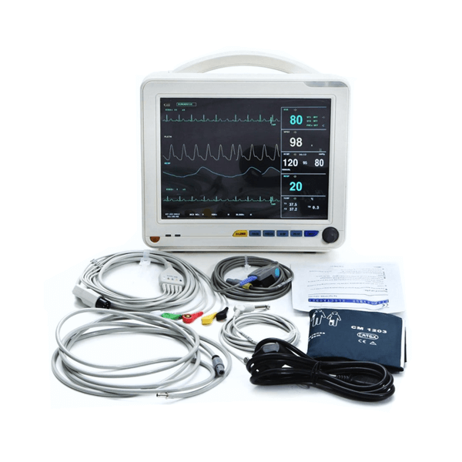

ESPECIFICACIONES TÉCNICAS MONITOR DE FUNCIONES VITALES DE 5 PARAMETROS

|  |  |
| --- | --- |
| **CÓDIGO: D-018** | |
| **DENOMINACION DEL EQUIPO       :   MONITOR DE FUNCIONES VITALES DE 5 PARAMETROS** | |
| **REQUERIMIENTOS TECNICOS MINIMOS** | |
| **A** | **GENERALES** |
| A01 | DE PARAMETROS PRECONFIGURADOS O MODULARES (MONITOR Y MODULOS DE LA MISMA MARCA) |
| A02 | FUNCIONAMIENTO SIMULTANEO DE TODOS LOS PARAMETROS SOLICITADOS: ELECTROCARDIOGRAMA, FRECUENCIA RESPIRATORIA, SATURACION DE OXIGENO, PRESION NO INVASIVA, TEMPERATURA INCLUYENDO EL REGISTRADOR. |
| A03 | CON TENDENCIAS HASTA 24 HORAS O MÁS. |
| **B** | **COMPONENTES** |
|  | **PANTALLA** |
| B01 | A COLOR y LCD. |
| B02 | TAMAÑO: 10" DIAGONAL ó MAS. |
| B03 | RESOLUCION: 640 x 480 PIXELES ó MAS. |
| B04 | GRAFICA DE (04) ONDAS SIMULTÁNEAS COMO MINIMO. |
|  | **ELECTROCARDIOGRAMA (ECG)** |
| C01 | GRAFICA DE 02 ONDAS COMO MINIMO Y DISPLAY DIGITAL DEL VALOR MEDIDO EN PANTALLA. |
| C02 | RANGO: 30 a 250 LPM ó MAS AMPLIO. |
| C03 | PRECISION DE +5% O +5 bpm |
| C04 | SELECCIÓN ENTRE 07 DERIVADAS ó MAS: I, II, III, aVR, aVL, aVF, V |
| C06 | DETECCION O RECHAZO DEL PULSO DEL MARCAPASOS. |
| C07 | DETECCION DE 08 TIPOS DE ARRITMIAS O MAS |
| C08 | ANALISIS DE ARRITMIAS TOMANDO COMO REFERENCIA 4 DERIVACIONES |
| C09 | ANALISIS DEL SEGMENTO ST: POR LO MENOS EN 02 DERIVACIONES |
| C10 | SELECCIÓN DE ALARMA PARA LIMITE SUPERIOR E INFERIOR DE LA FRECUENCIA CARDIACA. |
| **D** | **FRECUENCIA RESPIRATORIA** |
| D01 | GRAFICA DE ONDA Y DISPLAY DIGITAL DEL VALOR MEDIDO EN PANTALLA. |
| D02 | FRECUENCIA RESPIRATORIA A TRAVES DE CABLE ECG (METODO DE IMPEDANCIA). |
| D03 | RANGO : 5 a 120 Resp/min ó MAS AMPLIO |
| D04 | SELECCION DE ALARMA PARA LIMITE SUPERIOR E INFERIOR. |
| D05 | ALARMA DE APNEA |
| **E** | **SATURACION DE OXIGENO (SPO2)** |
| E01 | GRAFICA DE ONDA PLETISMOGRAFICA Y DISPLAY DIGITAL DEL VALOR MEDIDO EN PANTALLA. |
| E02 | RANGO DE LA SATURACION DE OXIGENO: 50 a 99 % ó MÁS AMPLIO. |
| E03 | RANGO DEL PULSO CARDIACO MEDIANTE PULSIOXIMETRIA: 30 a 220 bpm ó MAS AMPLIO. |
| E04 | CON INDICADOR DE POTENCIA DE SEÑAL O INDICADOR DE PERFUSION EN PANTALLA. |
| E05 | SELECCIÓN DE ALARMA PARA LIMITE SUPERIOR E INFERIOR. |
| **F** | **PRESION SANGUINEA NO INVASIVA (NIBP)** |
| F01 | DISPLAY DIGITAL DEL VALOR MEDIDO EN PANTALLA: SISTOLICA, DIASTOLICA Y MEDIA. |
| F02 | MEDICION ADULTO, PEDIATRICO Y NEONATAL: |
| F07 | MODO MANUAL. |
| F09 | MODO AUTOMATICO Y PERIODICO.(EN INTERVALOS DE TIEMPO) |
| **G** | **TEMPERATURA** |
| G01 | DISPLAY DIGITAL DEL VALOR MEDIDO EN PANTALLA. |
| G03 | CAPACIDAD DE MEDIR A TRAVES DE DOS CANALES DE MEDICION DE TEMPERATURA. CON PRESENTACION DE LA DIFERENCIA DE LA MEDICION DE LAS TEMPERATURAS |
| G04 | INTERVALO DE MEDICION MINIMO DE 15 A 45 °C. |
| **H** | **REGISTRADOR** |
| H01 | TIPO DE REGISTRO POR ARREGLO TERMICO, CAPACIDAD PARA PAPEL DE 50MM O MAS DE ANCHO. |
| H02 | QUE PERMITA LA IMPRESIÓN DE MANERA SIMULTÁNEA AL MENOS (02) CANALES DE ONDA. |
| **I** | **ACCESORIOS** |
| I01 | (LOS CABLES Y SENSORES DEBEN TENER LAS DIMENSIONES SUFICIENTES PARA QUE ALCANCEN DESDE EL RACK DE PARED HASTA LA CAMA DE PACIENTE) |
| I02 | SOPORTE PEDESTAL DE MONITOR DE FUNCIONES, CON RUEDAS. |
| I03 | CABLES TRONCALES DE ECG (DE 03 RAMALES), CON DOS (02) JUEGOS DE 03 CABLES-RAMALES. |
| I04 | CABLES TRONCALES DE ECG (DE 05 RAMALES), CON UN (01) JUEGOS DE 05 CABLES-RAMALES. |
| I05 | PULSIOXIMETRIA: 02 SENSORES REUSABLES ADULTO, CON UN CABLE CONECTOR AL EQUIPO COMO MINIMO. 01 SENSOR REUSABLE PEDIATRICO, CON UN CABLE CONECTOR AL EQUIPO COMO MINIMO 01 SENSOR REUSABLE NEONATAL, CON UN CABLE CONECTOR AL EQUIPO COMO MINIMO. |
| I06 | TEMPERATURA: 02 SENSORES REUSABLES ESOFAGICO O RECTAL (01 ADULTO Y 01 PEDIATRICO), 02 SENSOR REUSABLES DE SUPERFICIE TIPO DISCO O SIMILAR PARA PIEL ADULTO/PEDIATRICO, CON CABLE CONECTOR AL EQUIPO COMO MINIMO. |
| I07 | PRESION NO INVASIVA: 03 BRAZALETES REUSABLES PARA ADULTO, 02 BRAZALETES REUSABLES PARA PEDIATRICO, CON UN TUBO-CONECTOR AL EQUIPO COMO MINIMO |
| I08 | 50 ELECTRODOS DE ECG DESCARTABLES TIPO BROCHE PARA PIEL. |
| I09 | CABLE DE ALIMENTACION CON TOMA A TIERRA. |
|  | UN (01) ESTABILIZADOR DE VOLTAJE DE ESTADO SOLIDO, CON LINEA A TIERRA, VARIACION DE VOLTAJE DE SALIDA MENOR O IGUAL A +/- 5% Y POTENCIA SUPERIOR EN 25% O MAS DE LA POTENCIA NOMINAL DEL EQUIPO. |
| **J** | **REQUERIMIENTOS DE ENERGIA** |
| J01 | DE 220 V / 60Hz (CON TOLERANCIA SEGÚN EL CODIGO NACIONAL DE ELECTRICIDAD) |
| J02 | BATERIA(S) RECARGABLE(S) INCORPORADA(S), AUTONOMIA 60 MINUTOS ó MÁS. EL CARGADOR DEBERA ESTAR INCORPORADO EN EL MONITOR DE FUNCIONES VITALES |

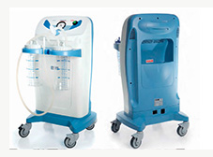

ESPECIFICACIONES TÉCNICAS ASPIRADOR DE SECRECIONES RODABLES

|  |  |
| --- | --- |
| **CÓDIGO: D-88** | |
| **DENOMINACION DEL EQUIPO : ASPIRADOR DE SECRECIONES RODABLE** | |
| **REQUERIMIENTOS TECNICOS MINIMOS** | |
| **A** | **GENERALES** |
| A01 | RODABLE, CON SISTEMA DE FRENOS |
| A02 | INTERRUPTOR MANUAL DE ENCENDIDO / APAGADO |
| A03 | PRESIÓN REGULABLE Y CON COMPENSACION BAROMETRICA A MAS DE 3,000 MTS SOBRE NIVEL DEL MAR |
| **B** | **COMPONENTES** |
| B01 | INDICADOR DE CONTROL |
| B02 | INDICADOR DE PRESIÓN NEGATIVA |
| B03 | PRESIÓN DE ASPIRACIÓN REGULABLE |
| **C** | **BOMBA DE VACIO** |
| C01 | RANGO DE PRESIÓN NEGATIVA: 600 mm.Hg O MAYOR |
| C02 | CAPACIDAD DE SUCCIÓN CONTINUA: 45 Lts/min Ó MAYOR |
| C03 | CON BAJO NIVEL DE RUIDO, IGUAL Ó MENOR A 60 dBA A 01 METRO DE DISTANCIA |
| **D** | **FRASCOS RECOLECTORES INCLUIDOS** |
| D01 | SISTEMA DE DOS (02) FRASCOS, CAPACIDAD DE CADA FRASCO 2Lts Ó MAS |
| D02 | DE PLASTICO TRANSPARENTE DE POLISULFONA O POLICARBONATO CON ESCALA DE MEDIDA EN RELIEVE O SIMILAR |
| D03 | ESTERILIZABLE EN AUTOCLAVE |
| D04 | TAPA DE CIERRE HERMETICO, DISPOSITIVO DE SEGURIDAD DE REBALSE O SOBREFLUJO |
| **E** | **CONDUCTOS AUXILIARES** |
| E01 | TUBOS Y CONDUCTOS ENTRE FRASCOS Y BOMBA DE VACÍO |
| E02 | CON FILTRO HIDROFÓBICO Ó BACTERICIDA ENTRE FRASCO Y BOMBA DE VACÍO |
| **F** | **ACCESORIOS** |
| F01 | DOS (02) FRASCOS RECOLECTORES DE REPUESTO, DE LAS MISMAS CARACTERISTICAS DEL EQUIPO |
| F02 | DOS (02) TAPAS DE REPUESTO PARA LOS FRASCOS. |
| F03 | CINCUENTA (50) CANULAS DE SUCCION TAMAÑO ADULTOS, DESCARTABLES. |
| F04 | CINCUENTA (50) CANULAS DE SUCCION TAMAÑO PEDIATRICO, DESCARTABLES. |
| F05 | VEINTE (20) FILTROS HIDROFÓBICOS |
| **G** | **REQUERIMIENTO DE ENERGÍA** |
| G01 | 220-230 VOLTIOS/ 60 HZ |
| G02 | CABLE DE ALIMENTACION DE GRADO MÉDICO CON TOMA A TIERRA |

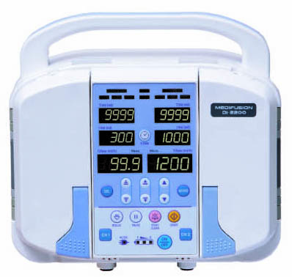

ESPECIFICACIONES TÉCNICAS BOMBA DE INFUSIÓN DE DOS CANALES

|  |  |
| --- | --- |
| **CÓDIGO: D-105** | |
| **DENOMINACION DEL EQUIPO       :   BOMBA DE INFUSIÓN DE DOS CANALES** | |
| **REQUERIMIENTOS TECNICOS MINIMOS** | |
| **A** | **GENERALES** |
| A01 | PORTÁTIL. |
| A02 | DE DOS CANALES DE INFUSION O SISTEMA MODULAR. |
| A03 | MECANISMO DE BOMBEO PERISTALTICO LINEAL ó VOLUMETRICO ó SISTEMA ALTERNO. |
| A04 | VISUALIZACION DIGITAL DE PARAMETROS PROGRAMADOS Y MONITOREADOS  (VOLUMEN DE INFUSION, FLUJO DE INFUSION). |
| A05 | CON SISTEMA ANTIFLUJO LIBRE. |
| A06 | VOLUMEN REGULABLE Y OPCION DE SILENCIO DE ALARMAS. |
| A07 | USO DE LINEAS IV DE LA MARCA DEL EQUIPO U OTRAS MARCAS. |
| A08 | PUERTO(S) DE TRANSMISIÓN DE DATA. |
| **B** | **PARAMETROS DE OPERACIÓN Y/O MEDICION** |
| B01 | VOLUMEN DE INFUSION MAXIMO DE 9999 ml ó MAS |
| B02 | FLUJO DE INFUSION DE 0.5 ml/h ó MENOS a 999 ml/h ó MAS |
| B03 | KVO DE 0.1 A 3 mL/hr O RANGO MÁS AMPLIO |
| B04 | ALARMAS AUDIOVISUALES DE OCLUSION DE VIA, AIRE EN LINEA, ERROR DE FLUJO, PUERTA (O CLAVIJA) ABIERTA (DE SER EL CASO), BATERIA BAJA, INFUSION COMPLETA, FALLA DEL EQUIPO |
| B05 | CAPACIDAD DE MEMORIA PARA REGISTRO DE EVENTOS |
| B06 | ERROR DE FLUJO SETEADO O ERROR RESPECTO AL MÁXIMO FLUJO DEL EQUIPO MENOR O IGUAL A 5% |
| B07 | ALARMAS PARA MULTIPLES PRESIÓNES EN NIVELES MENORES O IGUALES A 18 PSI |
| **C** | **ACCESORIOS** |
| C01 | CINCUENTA (50) SETS DE INFUSION IV. |
| **D** | **CARACTERISTICAS ELECTRICAS** |
| D01 | CAPACIDAD PARA TRABAJAR CON RED MONOFASICA 220V - 230V A 60HZ. |
| D02 | CON BATERIA RECARGABLE INCORPORADA CON AUTONOMIA DE 3 HORAS O MÁS |
| D03 | CABLE DE PODER CON TOMA TIERRA Y ENCHUFE |

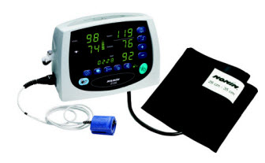

ESPECIFICACIONES TÉCNICAS OXIMETRO DE PULSO

|  |  |
| --- | --- |
| **CÓDIGO: D-15** | |
| **DENOMINACION DEL EQUIPO       :   OXIMETRO DE PULSO** | |
| **REQUERIMIENTOS TECNICOS MINIMOS** | |
| **A** | **GENERALES** |
| A01 | PARA USO EN PACIENTES ADULTO. |
| A02 | DE SOBREMESA. |
| A03 | ALARMAS AUDIBLES Y VISIBLES |
| A04 | VISUALIZACIÓN DE ONDA PLESTIMOGRAFICA |
| A05 | VISUALIZACIÓN EN PANTALLA DE: SPO2, RITMO DE PULSO, ONDA PLETISMOGRAFICA, ESTADO DE ALARMAS. |
| A06 | PROCESAMIENTO DIGITAL DE SEÑAL Ó ALGORITMO QUE ASEGURE UNA BUENA SEÑAL EN CONDICIONES DE MALA PERFUSIÓN, INTERFERENCIA POR MOVIMIENTOS DEL PACIENTE U OTRAS |
| **B** | **COMPONENTES** |
|  | **PANTALLA** |
| B01 | A COLOR CON TECNOLOGIA LCD |
| B02 | TAMAÑO: 2.4” Ó MAS |
| B03 | CON TENDENCIAS HASTA 24 HORAS ó MÁS |
|  | **SATURACION DE OXIGENO (SPO2)** |
| B04 | RANGO DE LA SATURACIÓN DE OXÍGENO: 15 A 99 % Ó RANGO MÁS AMPLIO |
| B05 | RANGO DEL PULSO CARDIACO MEDIANTE PULSIOXIMETRÍA: 30 BPM Ó MENOS A 180 BPM Ó MÁS |
| B06 | TIEMPO DE RESPUESTA MENOR O IGUAL A 07 SEGUNDOS |
| B07 | VALOR MEDIDO DE LA SATURACIÓN DE OXÍGENO Y LA FRECUENCIA CARDIACA |
| B08 | SELECCIÓN DE ALARMAS PARA LÍMITE SUPERIOR E INFERIOR PARA SATURACIÓN DE OXIGENO Y FRECUENCIA DE PULSO |
| B09 | CAPACIDAD PARA MEDICIÓN EN PACIENTES DE BAJA PERFUSIÓN |
|  | **PRESION ARTERIAL NO INVASIVA** |
| B10 | DISPLAY DIGITAL DEL VALOR MEDIDO EN PANTALLA: SISTÓLICA, DIASTÓLICA Y MEDIA |
| B11 | MEDICIÓN PARA PACIENTES ADULTOS, PEDIATRICOS Y NEONATALES |
| **C** | **ACCESORIOS** |
| C01 | CUATRO (04) SENSORES DE SATURACIÓN: DOS (02) PARA PACIENTES ADULTOS, UNO (01) PARA PACIENTE PEDIÁTRICO Y UNO (01) PARA PACIENTE NEONATAL. |
| C02 | EL TIPO DE SENSOR ESTARÁ SUJETO AL REQUERIMIENTO DEL USUARIO FINAL, Y LA CANTIDAD NO DEBE SER MENOR A LA SOLICITADA (03 SENSORES).. |
| C03 | UN (01) CABLE EXTENSOR PARA SENSOR DE 1,5 MT. COMO MÍNIMO |
| C04 | PARA SENSORES CON CABLE CONECTOR DE MÁS DE 1.5 MT NO SERÁ NECESARIO CABLE EXTENSOR |
| C05 | UN (01) COCHE PARA TRANSPORTE CON CUATRORUEDAS MINIMO. |
| **C** | **CARACTERISTICAS ELECTRICAS** |
| C01 | 220VAC /60HZ., CABLE DE PODER DE GRADO HOSPITALARIO. |
| C02 | BATERÍA INTERNA, CON AUTONOMÍA DE 03 HORAS O MÁS |

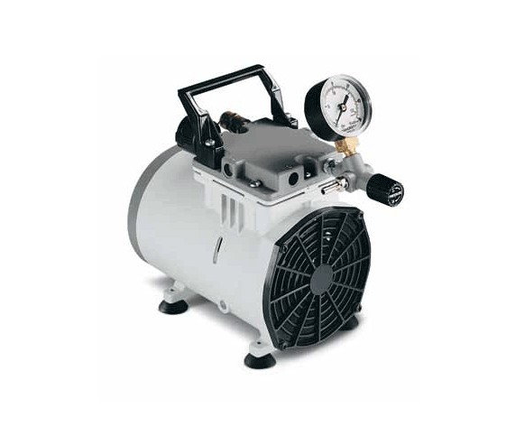

ESPECIFICACIONES TÉCNICAS NEBULIZADOR (PORTATIL)

|  |  |
| --- | --- |
| **CÓDIGO: D-201** | |
| **DENOMINACION DEL EQUIPO : NEBULIZADOR** | |
| **REQUERIMIENTOS TECNICOS MINIMOS** | |
| **A** | **ESPECIFICACIONES GENERALES** |
| A01 | TIPO PORTATIL CON ASA PARA SU TRANSPORTE. |
| A02 | CON CAPACIDAD DE ADMINISTRAR MEDICAMENTOS. |
| A03 | VELOCIDAD PROMEDIO DE NEBULIZACION: 0.25 CC/MIN. |
| A04 | DESPLAZAMIENTO: 24 LPM A 0 Kg/CM2 |
| A05 | NIVEL DE RUIDO MENOR O IGUAL A 65 dBA A 1 METRO |
| A06 | CON FILTRO DE AIRE EN LA ENTRADA |
| A07 | DIMENSIÓN DE PARTÍCULAS NEBULIZADAS: MENOR O IGUAL A 5 MICRAS |
| A08 | MOTOR ELÉCTRICO DEL COMPRESOR LIBRE DE ACEITE DE 1/8 HP Ó MÁS |
| **B** | **ACCESORIOS** |
| B01 | DOS (02) CAMARAS O FRASCOS DE NEBULIZACION REUSABLES. |
| B02 | DOS (02) TUBOS REUSABLES (CORRUGADOS O LISOS). |
| B03 | DIEZ (10) MASCARILLAS DE INHALACIÓN DE DIFERENTES TAMAÑOS, PARA PACIENTES ADULTOS Y PEDIATRICOS." |
| B04 | CINCO (05) FILTROS DE AIRE PARA EL EQUIPO |
| **C** | **REQUERIMIENTO DE ENERGÍA** |
| C01 | 220V AC - 230V AC / 60 Hz |
| C02 | CABLE DE ALIMENTACION GRADO MEDICO CON ENCHUFE CON TOMA A TIERRA TIPO SCHUKO 250 V 16 A (DEBEN CUMPLIR R.M. N° 175-2008-MEM/DM). |

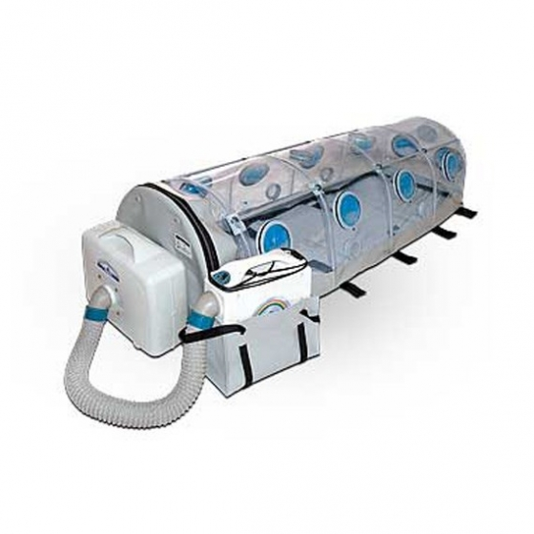

ESPECIFICACIONES TÉCNICAS CÁMARAS DE AISLAMIENTO Y TRANSPORTE

Las especificaciones tienden a variar según la procedencia del País de importación En caso lo sea, lo que definirá la oferta económica, como referencia se tiene las siguientes especificaciones.

|  |  |
| --- | --- |
| **CÓDIGO: CA-01** | |
| **DENOMINACION DEL EQUIPO :** CÁMARAS DE AISLAMIENTO Y TRANSPORTE | |
| **REQUERIMIENTOS TECNICOS MINIMOS** | |
| **A** | **GENERALES** |
| A01 | EL SISTEMA DEBE COTENER CREMALLERA PARA PERMITIR ABRIR COMPLETAMENTE LA CÁMARA PARA FACILITAR EL ACCESO AL OPERADOR. |
| A02 | TAMAÑO DESPLEGABLE:  ALTO: MÍNIMO 630mm  ANCHO: MÍNIMO 430mm  LARGO: MÍNIMO 1800mm |
| A03 | LA CÁMARA DEBE TENER OCHO (08) PORTALES DE GUANTES INTEGRADO POR DOS LADOS MÍNIMO PARA PERMITIR UN FACIL ACCESO. |
| A04 | LA CÁMARA DE AISLAMIENTO DEBE SER TOTALMENTE PLEGABLE QUE REQUIERA UN MÍNIMO ESPACIO DE ALMACENAMIENTO Y LISTO PARA USARSE EN SEGUNDOS. |
| A05 | LA CÁMARA DE AISLAMIENTO DEBE CONTAR CON UN (01) BLOWER DE PRESIÓN NEGATIVA CON AUTONOMÍA DE BATERIA DE FUNCIONAMIENTO DE 05 HORAS MÍNIMO.  PRESIÓN NEGATIVA MAYOR A 6pa  FLUJO DE AIRE MÍNIMO 50 +/- 10% (m3/h)  RUIDO DE LA CÁMARA MENOR A 70 DB(a)  EFICIENCIA DE FILTRACIÓN: 0.3 MICRAS A 99.9995% |
| A06 | LA CÁMARA DE AISLAMIENTO PUEDE SER UTILIZADO CON CAMILLA DE TRANSPORTE. |
| A07 | VOLTAJE DE ALIMENTACIÓN NOMINAL 220 AC Y 120 V DC (TOMA DE AMBULANCIA). |
| **B** | **COMPONENTES ADICIONALES** |
| B01 | CAMILLA PARA AMBULANCIA CONSTRUIDA DE MATERIAL DE ACERO INOXIDABLE O ALUMINIO. |
| B02 | SISTEMA QUE PERMITE REGULAR LA ALTURA DEL PLANO DE APOYO DEL PACIENTE Y MEJORAR LA ERGONOMÍA PARA LOS OPERADORES SOCORRISTAS DURANTE EL DESEMPEÑO DE SUS TAREAS (ASISTENCIA MÉDICA, DESPLAZAMIENTO Y TRANSPORTE DE PERSONAS). |
| B03 | CON DISPOSITIVO DE FIJACIÓN, BLOQUEO CON NORMA CERTIFICADA EN 1789, QUE ASEGURA SU SUJECIÓN EN TODAS LAS DIRECCIONES. |
| B04 | CERTIFICACIÓN DEL PRODUCTO RESISTENTE AL CHOQUE DE 10G EN 1865, EN 1789 |
| **C** | **ACCESORIOS** |
| C01 | 16 FILTROS HEPA DE 0.3 MICRAS A 99.9995% SEGÚN MODELO DEL EQUIPO. |

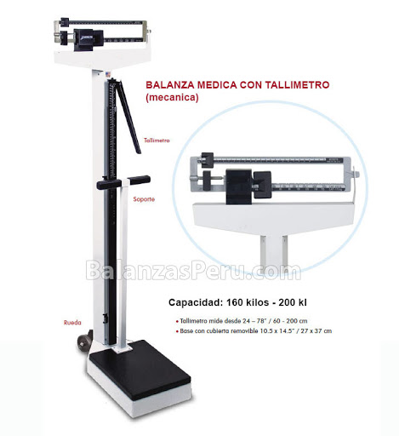

ESPECIFICACIONES TÉCNICAS BALANZA MECANICA DE PIE CON TALLIMETRO

|  |  |
| --- | --- |
| **CÓDIGO: D-189** | |
| **DENOMINACION DEL EQUIPO :** BALANZA MECANICA DE PIE CON TALLIMETRO | |
| **REQUERIMIENTOS TECNICOS MINIMOS** | |
| **A** | **GENERALES** |
| A01 | EQUIPO PARA UBICACIÓN A NIVEL DEL PISO. |
| A02 | EL EQUIPO OFERTADO DEBERÁ PERMITIR LA MEDICIÓN Y LECTURA, DEL PESO Y LA ESTATURA. |
| A03 | FABRICADA EN MATERIAL METÁLICO CON PROTECCIÓN ANTIOXIDANTE O EQUIVALENTE DISEÑADA PARA TRABAJO PESADO Y FRECUENTE. |
| A04 | DE ACCIONAMIENTO MECÁNICO. |
| A05 | BASE DEL EQUIPO SÓLIDA Y ESTABLE CON AJUSTE DE NIVEL. |
| A06 | CON RANGO DE PESAJE DE 0 KG. A 150 KG. O MÁS. |
| A07 | CON UNA ESCALA DE PESO, GRADUADA EN KILOS Y GRAMOS. |
| A08 | CON PRECISIÓN DE 100 GRAMOS O MENOS. |
| A09 | RODANTE QUE NO AFECTE EL FUNCIONAMIENTO DEL EQUIPO Y SU NIVELACIÓN. |
| A10 | LA LECTURA EN LA ESCALA GRADUADA DEBERÁ SER POR AMBOS LADOS DE LA ESCALA. |
| A11 | CONTARÁ CON UNA PLATAFORMA RECTANGULAR, CON UNA SUPERFICIE ANTIDESLIZANTE, PARA QUE EL PACIENTE SE PARE ADECUADA Y CÓMODAMENTE |
| A12 | DE FÁCIL LIMPIEZA Y DESINFECCIÓN. |
| A13 | CONTARÁ CON UN TALLÍMETRO TELESCÓPICO INCORPORADO AL EQUIPO. |
| A14 | CON UNA ESCALA GRADUADA EN CENTÍMETROS DE 80 CM O MENOS A 190 CM O MÁS. |
| A15 | EL EQUIPO DEBERÁ ESTAR DISEÑADO Y CONTARÁ CON DISPOSITIVOS QUE GARANTICEN, LA ADECUADA CALIBRACIÓN Y SENSIBILIDAD DEL EQUIPO ENTRE CADA TOMA Y LECTURA DEL PESO, DEBERÁ PERMITIR LA REPETIBILIDAD DE LOS VALORES DEL PESO |

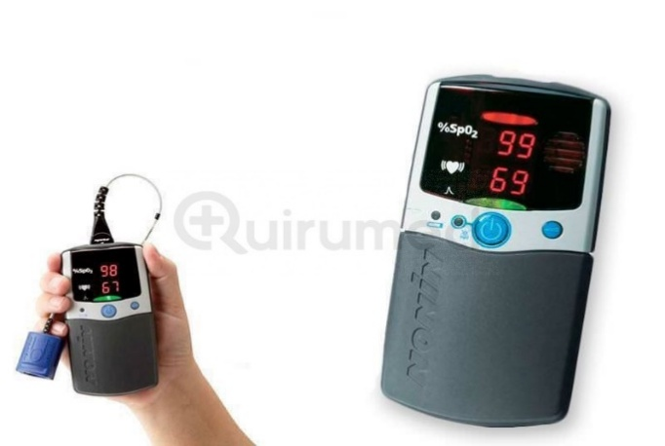

ESPECIFICACIONES TÉCNICAS PULSIOXIMETRO PORTATIL

|  |  |
| --- | --- |
| **CÓDIGO: D-334** | |
| **DENOMINACION DEL EQUIPO : PULSIOXIMETRO PORTATIL** | |
| **REQUERIMIENTOS TECNICOS MINIMOS** | |
| **A** | **GENERALES** |
| A01 | PORTATIL O DE MANO |
| A02 | VISUALIZACION DE INTENSIDAD DE PULSO (EN BARRA GRÁFICA) O VISUALIZACIÓN DE ONDA PLETISMOGRÁFICA. |
| A03 | CAPACIDAD DE ALMACENAMIENTO DE INFORMACION/ TENDENCIAS (MÍNIMO 24 HORAS) |
| A04 | CON PANTALLA LCD, LED O TFT, PARA VISUALIZACION DE LOS PARAMETROS MEDIDOS. |
|  | **PARAMETROS DE MEDICION** |
| A06 | SATURACION ARTERIAL DE OXIGENO (SP02): DE 0 % A 100 %. |
| A07 | PRECISIÓN DE LA SATURACION ARTERIAL DE OXIGENO (SP02): DE 70 A 100% CON UNA PRECISIÓN DE 2% O MEJOR. |
| A08 | FRECUENCIA DE PULSACIONES (BPM): DE 30 BPM O MENOS A 250 BPM O MÁS. |
|  | **ALARMAS AUDIOVISUALES** |
| A09 | DE SP02, NIVEL ALTO Y BAJO. |
| A10 | DE BPM, NIVEL ALTO Y BAJO. |
| A11 | INDICADOR DE BATERIA BAJA. |
| A12 | SILENCIADOR DE ALARMA. |
| **B** | **ACCESORIOS** |
| B01 | TRES (03) SENSORES REUSABLES: 01 ADULTO, 01 PEDIATRICO Y 01 NEONATAL |
| B02 | CARGADOR DE MESA |
| B03 | BATERIAS NECESARIAS PARA EL EQUIPO. |
| **C** | **REQUERIMIENTO DE ENERGIA** |
| C01 | APTO PARA FUNCIONAR CON RED ELECTRICA DE 220 VAC / 60 HZ (CON TOLERANCIAS SEGÚN EL CÓDIGO NACIONAL DE ELECTRICIDAD) |
| C02 | BATERIA RECARGABLE, CON AUTONOMIA MINIMA DE 8 HORAS O MAYOR. |

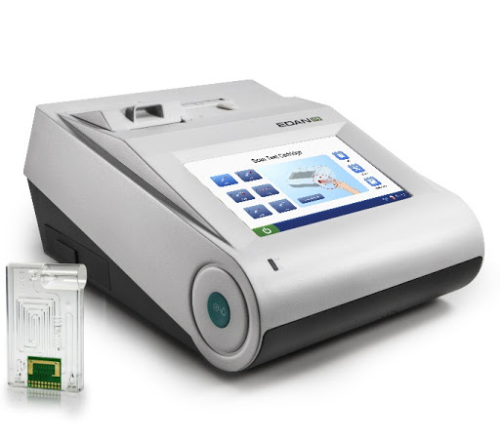

ESPECIFICACIONES TÉCNICAS ANALIZADOR AUTOMÁTICO DE GASES ARTERIALES Y ELECTROLITOS

|  |  |
| --- | --- |
| **CÓDIGO: D-207** | |
| **DENOMINACION DEL EQUIPO : ANALIZADOR AUTOMÁTICO DE GASES ARTERIALES Y ELECTROLITOS** | |
| **REQUERIMIENTOS TECNICOS MINIMOS** | |
| **A** | **GENERALES** |
| A01 | EQUIPO ACORDE CON LA NT ISO 13485:2003. |
| A02 | EQUIPO DE TIPO PARTATIL CON SENSORES DE ALTA PRESICIÓN PARA MEDICIONES DE Ph, PCO2, NA, KA, HCT, GLC, CON PEQUEÑOS VOLÚMENES DE MUESTRA HASTA 100 UL CON PANTALLA LCD O MEJOR, CAPACIDAD DE ALMACENAMIENTO DE RESULTADOS, PRUEBAS RÁPIDAS EN MINUTOS, PARA FUNCIONAMIENTO A VAC Y BATERÍAS RECARGABLES. |
| A03 | PARÁMETROS MEDÍDOS DE Ph, PCO2, Na, K, Cl. |
| A04 | PARÁMETROS CALCULADOS: BE, HCO3, STO2. |
| A05 | INDICADOR DIGITAL DE LOS RESULTADOS. |
| A06 | IMPRESORA INTEGRADA AL EQUIPO |
| A07 | CALIBRACIÓN AUTOMÁTICA |
| A08 | DIAGNÓSTICO DE FUNCIONAMIENTO. |
| A09 | SISTEMA DE CONTROL DE CALIDAD. |
| A10 | MODO STAND BY DE FUNCIONAMIENTO |
|  | **PARÁMETROS DE MEDICIÓN** |
| A11 | PRESIÓN BAROMÉTRICA DE TRABAJO DESDE 600 mmHg HASTA 780 mmHg. |
| A12 | Ph DE 6.5 A 8. |
| A13 | PCO2 DE 10 mmHg A 150 mmHg. |
| A14 | PO2 DE 10 mmHg A 800 mmHg. |
| A15 | POTACIO DE 2 mmol/l O MENOS A 9.95 mmol/l O MAS . |
| A16 | CLORO DESDE 50 mmol/l O MENOS A 150 mmol/l O MAS. |
| A17 | TIEMPO MÁXIMO DE MEDICIÓN 100 SEG. |
| **B** | **REQUERIMIENTO DE ENERGÍA** |
| B01 | 220V AC - 230V AC / 60 Hz, CON BATERIAS RECARGABLES (TOLERANCIA SEGÚN EL CODIGO NACIONAL DE ELECTRICIDAD) |

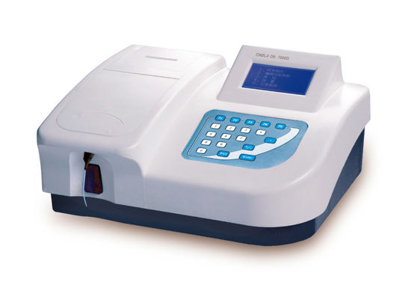

ESPECIFICACIONES TÉCNICAS ANALIZADOR BIOQUÍMICO SEMI AUTOMÁTICO

|  |  |
| --- | --- |
| **CÓDIGO: D-245** | |
| **DENOMINACION DEL EQUIPO : ANALIZADOR BIOQUÍMICO SEMI AUTOMÁTICO** | |
| **REQUERIMIENTOS TECNICOS MINIMOS** | |
| **A** | **GENERALES** |
| A01 | DE SOBREMESA. |
| A02 | PANTALLA LCD. |
| A03 | MEMORIA PARA 400 RESULTADOS, COMO MÍNIMO. |
| A04 | CONTROL DE TEMPERATURA: 25 °C, 30 °C Y 37 °C. |
| A05 | CON GRÁFICOS DE LEVEY-JENINGS. |
| A06 | BOMBA PERISTÁLTICA DE ASPIRACIÓN |
| A07 | INTERFACE: PUERTO USB O RS232 |
|  | **SISTEMA ÓPTICO** |
| A08 | RANGO FOTOMÉTRICO: 0 a 2.0A, O RANGO MÁS AMPLIO. |
| A09 | UTILIZA SEIS (06) FILTROS COMO MÍNIMO |
| A10 | DETECTOR(ES) CON FOTODIODOS |
| A11 | LÁMPARA HALÓGENA DE CUARZO |
| **B** | **ACCESORIOS** |
| A11 | IMPRESORA TÉRMICA. |
| A12 | PIPETA AUTOMÁTICA DE VOLUMEN VARIABLE DE 10 A 100 μL. |
| A13 | PIPETA AUTOMÁTICA DE VOLUMEN VARIABLE DE 100 A 1000 μL. |
| **C** | **REQUERIMIENTO DE ENERGÍA** |
| C01 | 220 VAC / 60 Hz. CON CABLE DE PODER CON TOMA A TIERRA |

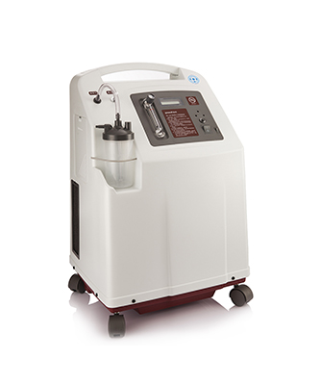

ESPECIFICACIONES TÉCNICAS CONCENTRADOR DE OXÍGENO

|  |  |
| --- | --- |
| **CÓDIGO: CO-01** | |
| **DENOMINACION DEL EQUIPO : CONCENTRADOR DE OXÍGENO** | |
| **REQUERIMIENTOS TECNICOS MINIMOS** | |
| **A** | **GENERALES** |
| A01 | CAPACIDAD DE 0 A 10 LITROS POR MINUTO. |
| A02 | PUREZA DE 92 % +/- 3 % |
| A03 | PRESIÓN DE SALIDA DE 40 – 60 KPA. |
| A04 | NIVEL SONORO NO MAYOR DE 60 DB(a) |
| A05 | CONEXIÓN AL HUMIDIFICADOR |
| A06 | FILTRO DE AIRE CONTRA POLVO |
| A07 | CONSUMO DE ENERGÍA DE 500 – 700 W |
| A08 | CON MANUAL DE INSTALACIÓN Y SERVICIO |
| **B** | **REQUERIMIENTOS DE ENERGIA** |
| B01 | 220 -240 VOLTIOS, 600 HZ, MONOFÁSICO. |

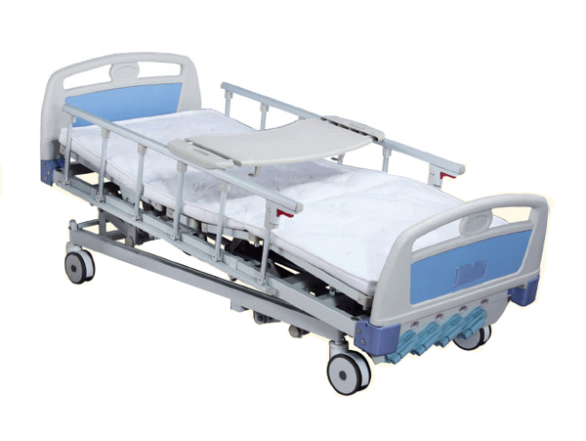

ESPECIFICACIONES TÉCNICAS CAMAS CLÍNICAS RODABLES + COLCHÓN

|  |  |
| --- | --- |
| **CÓDIGO: M-70** | |
| **DENOMINACION DEL EQUIPO : CAMAS CLÍNICAS RODABLES + COLCHÓN** | |
| **REQUERIMIENTOS TECNICOS MINIMOS** | |
| **A** | **GENERALES** |
| A01 | BARANDAS LATERALES DESMONTABLES. SITUADAS A CADA LADO DEL BASTIDOR. DEBERÁN TENER UNA ALTURA APROXIMADA DE 40 CM POR ENCIMA DE LA PLATAFORMA, PROTEGIDAS CONTRA LA CORROSIÓN, ACABADO CROMADO. BARANDAS ABATIBLES EN AMBOS LADOS CON SISTEMA DE SEGURIDAD QUE EVITEN BAJAR EL BARANDAL DE FORMA ACCIDENTAL. |
| A02 | DE ALTURA AJUSTABLE |
| A03 | CAMA DE ACCIONAMIENTO POR MEDIO DE MANIVELAS SITUADAS DEL LADO DE LOS PIES. NO DESMONTABLES DE ACERO INOXIDABLE CON MANGO DE ALUMINIO INTEGRADO, LAS MANIVELAS DEBERÁN ALOJARSE DISCRETAMENTE DENTRO O DEBAJO DE LA PIESERA, SIN SOBRESALIR AL FRENTE CUANDO NO ESTÉN EN OPERACIÓN. POR MEDIO DEL MECANISMO DE LAS MANIVELAS SE DEBERA OBTENER LOS MOVIMIENTOS DE TRENDELEMBURG, ANTITRENDELEMBURG, FOWLER DEL RESPALDO, FOWLER DE APOYO A MUSLOS Y PIES. |
| A04 | PREFERENTEMENTE DE 4 RODOS GIRATORIOS, AL MENOS 2 CON FRENO, DE FÁCIL MANIOBRABILIDAD Y SILENCIOSOS |
| A05 | CAPACIDAD MÍNIMA DE CARGA: 200-250 KG |
| A06 | TOPE PROTECTOR CONTRA GOLPES: UNO EN CADA ESQUINA DE LA CAMA |
| A07 | CON OPERACIÓN Y ELEVACIÓN DE LOS SECTORES DE LA CABEZA Y PIE |
| A08 | POSICIÓN HORIZONTAL, TRENDELEMBURG Y ANTI-TRENDELEMBURG, FOWLER DEL RESPALDO, FOWLER DE APOYO A MUSLOS Y PIES |
| A09 | PROTECCIÓN IPx4 O SUPERIOR CONTRA LIQUIDOS |
| A10 | PREFERENTEMENTE CUATRO SECCIONES ARTICULADAS PARA APOYO DE ESPALDA, CADERA, MUSLOS Y PIES. |
| A11 | DEBERÁ INCLUIR EN EL LADO DE LA CABECERA Y PIESERA UN MARCO CON DIMENSIONES APROXIMADAS DE 40 CM DE LONGITUD POR 5 CM DE ALTURA SOBRE LA PLATAFORMA PARA TOPE DEL COLCHÓN EN POSICIÓN TRENDELEMBURG Y ANTITRENDELEMBURG |
| A12 | MOVIMIENTO DE EMERGENCIA PARA RE-ANIMACIÓN CARDIO-PULMONAR. MECANISMO QUE PERMITA AL RESPALDO, INDEPENDIENTEMENTE DE LA INCLINACIÓN QUE TENGA, BAJAR HASTA LA POSICIÓN HORIZONTAL EN UN TIEMPO DE 4 A 6 SEGUNDOS |
| A13 | ANCHO: 95-105 CM |
| A14 | LARGO: 190-210 CM |
| A15 | ALTURA AJUSTABLE DESDE: 40-65 CM |
| A16 | ÁNGULOS: HACIA EL FRENTE DE LA CAMA Y HACIA ATRÁS DE LA CAMA DE 0° A 16°, MOVIMIENTOS DE FOWLER DE RESPALDO DEBERÁ ELEVARSE DE 0° A 75° (MÁXIMO), MOVIMIENTO DE FOWLER DE APOYO DE LOS MUSLOS DEBERÁ ELEVARSE DE 0° A 35°. |
| A17 | ESTRUCTURA FABRICADA PREFERIBLEMENTE DE LÁMINA DE ACERO, ABS U OTRO MATERIAL DE SUPERIOR CALIDAD, DE FÁCIL LIMPIEZA, ANTICORROSIVO, DE CALIBRE CAPAZ DE SOPORTAR LA CARGA MÍNIMA DETERMINADA Y RESISTENTE A LA APLICACIÓN DE DESINFECTANTES DE USO HOSPITALARIO. |
| A18 | RUEDAS DE DIÁMETRO: 12-15 CM |
| A19 | LECHO DE CAMA CONSTRUIDO PREFERIBLEMENTE DE LÁMINA DE ACERO, ABS U OTRO MATERIAL DE EQUIVALENTE RESISTENCIA Y DURABILIDAD |
| A20 | SOPORTE O COMPARTIMIENTO PARA ALOJAR BALÓN DE OXÍGENO PORTATIL |
| **B** | **ACCESORIOS** |
| B01 | UN COLCHON EL CUAL DEBERÁ ADAPTARSE A LAS DIMENSIONES DE LA CAMA DE ESPUMA DE POLIURRETANO DE 5” DE ESPESOR COMO MÍNIMO Y DE ALTA DENSIDAD, FORRADO CON MATERIAL DE ALTA DURABILIDAD, RESISTENTE A SECRECIONES BIOLÓGICAS, CON FUNDA REMOVIBLE PARA EL LAVADO. |

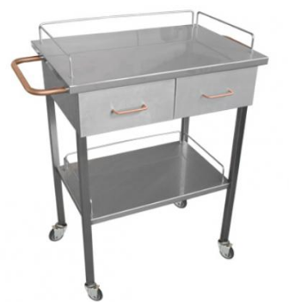

ESPECIFICACIONES TÉCNICAS MESA DE ACERO INOXIDABLE RODABLE PARA MÚLTIPLES USOS

|  |  |
| --- | --- |
| **CÓDIGO: M-91** | |
| **DENOMINACION DEL EQUIPO : MESA DE ACERO INOXIDABLE RODABLE PARA MÚLTIPLES USOS** | |
| **REQUERIMIENTOS TECNICOS MINIMOS** | |
| **A** | **GENERALES** |
| A01 | UNA (01) ESTRUCTURA PRINCIPAL. |
| A02 | DOS (02) TABLEROS. |
| A03 | TRES (03) BARANDILLAS. |
| A04 | DOS (02) CAJONES. |
| A05 | CUATRO (04) GARRUCHAS |
| **B** | **CARACTERISTICAS ESPECIFICAS** |
| B01 | ESTRUCTURA PRINICIPAL COMPUESTA POR BASTIDOR CON CUATRO PATAS Y TRAVESAÑOS FABRICADOS CON TUBOS DE ACERO LAMINADO AL FRIO (LAF) DE 25 MM DE DIÁMETRO X 1.2 MM (1/20") DE ESPESOR COMO MÍNIMO, Y COBERTURAS LATERALES Y POSTERIOR EN PLANCHA DE ACERO LAMINADO AL FRIO (LAF) DE O 8 MM (1/32") DE ESPESOR COMO MÍNIMO.  CON DOS AGARRADERAS FABRICADAS CON TUBO DE ACERO IRIOXIDABLE AISI 304-28 DE 12MM DE DIÁMETRO X 1.2MM (1/20") DE ESPESOR. UBICADAS A AMBOS LADOS DEL MUEBLE. CON GUIAS PARA CONTENER DOS CAJONES DESLIZABLES. |
| B02 | TABLEROS FABRICADOS EN ACERO INOXIDABLE AISI 304·28 DE 0.8 MM (1/32") DE ESPESOR COMO MÍNIMO. CON BARANDILLAS FIJAS EN TRES DE SUS LADOS PARA MAYOR ESTABILIDAD Y SEGURIDAD. |
| B03 | BARANDILLAS FABRICADAS EN ACERO INOXIDABLE AISI 304-28 DE 6 MM DE DIÁMETRO COMO MÍNIMO. |
| B04 | CAJONES O GAVETAS FABRICADOS EN PLANCHA DE ACERO LAMINADO AL FRIA (LAF) DE O 8 MM (1/32") DE ESPESOR COMO MÍNIMO, CON TIRADOR DE TIPO ASA DE ACERO INOXIDABLE AISI 304·28 Y CORREDERAS DE TIPO TELESCÓPICA QUE PERMITAN EL FACIL DESPLAZAMIENTO Y LA EXTRACCIÓN TOTAL DE LOS CAJONES. |
| B05 | GARRUCHAS DE GRADO HOSPITALARIO, OMNIDIRECCIONALES, CON RUEDA DE NYLON DE 50 MM (2") DE DIÁMETRO, CON EJE ROSCADO. DOS DE ELLAS CON FRENO. |
| B06 | DIMENSIONES APROXIMADAS:  LARGO DEL TABLERO SUPERIOR. 650 MM.  ANCHO DEL TABLERO SUPENOR: 450 MM.  ALTURA AL TABLERO INFERIOR. 340 MM  ALTURA AL TABLERO SUPERIOR: 840 MM |

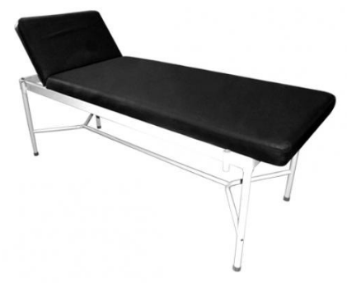

ESPECIFICACIONES TÉCNICAS MESA (DIVÁN) PARA EXÁMENES Y CURACIONES

|  |  |
| --- | --- |
| **CÓDIGO: M-88** | |
| **DENOMINACION DEL EQUIPO : MESA (DIVÁN) PARA EXÁMENES Y CURACIONES** | |
| **REQUERIMIENTOS TECNICOS MINIMOS** | |
| **A** | **GENERALES.** |
| A01 | UNA (01) ESTRUCTURA PRINCIPAL. |
| A02 | UNA (01) PLATAFORMA DE DOS PIEZAS. |
| A03 | UNA (01) COLCHONETA PARA PACIENTE |
| A04 | UNA (01) VARILLLA PORTASUERO. |
| **B** | **CARACTERISTICAS ESPECIFICAS** |
| B01 | ESTRUCTURA PRINCIPAL FABRICADA CON PERFIL TIPO CANAL DE PLANCHA DE ACERO LAMINADO AL FRIO (LAF) DE 1.5 MM (1/16”) DE ESPESOR COMO MINIMO, TUBO DE ACERO LAMINADO AL FRIO (LAF) DE 30 MM X 1.2 MM (1/20") DE ESPESOR COMO MÍNIMO, CON TRAVESAÑOS Y/O TEMPLADORES DE REFUERZO DE TUBO DE ACERO LAMINADO AL FRIO (LAF) DE 25 MM DE DIÁMETRO Y 1.2 (1/20") MM DE ESPESOR. CON SISTEMA DE REGULACIÓN DE CABECERA CON DISPOSITIVO DE MÚLTIPLE GRADUACIÓN. CON SOPORTES PARA PORTA SUEROS UBICADOS EN LOS EXTREMOS, AJUSTADOS POR MEDIO DE PERILLA DE PLÁSTICO DURO O POLIPROPILENO. CON PATAS REMATADAS EN REGATONES DE PLÁSTICO DURO O COBERTURA DE JEBE DURO, DE MATERIAL ELECTROCONDUCTIVO. |
| B02 | PLATAFORMA DE PACIENTE DE DOS PIEZAS CABECERA Y CUERPO, CON SISTEMA DE ARTICULACIÓN DE TIPO VARILLA Y CREMALLERA EN LA CABECERA O CON BISAGRAS TIPO TIJERAS DE ACERO INOXIDABLE AISI 304-28, CON INCLINACIÓN REGULABLE DE O A 60° APROKIMADAMENTE CUBIERTA POR COLCHONETA DE 2 CUERPOS, DE ESPUMA DE POLLURETANO DE 5O MM (2”) DE ESPESOR, RESISTENTE A DEFORMACIONES, CON CAPACIDAD PARA SOPORTAR 20 KG/CM3 COMO MÍNIMO. |
| B03 | VARILLA PORTA SUERO TELESCÓPICA EN ACERO INOXIDABLE AISI 304-2B DE 1100 MM DE LARGO, CON PARANTE FIJO FABRICADO CON TUBO DE SECCIÓN REDONDA DE 15 MM X 1.2 MM (1/20") DE ESPESOR COMO MINIMO Y CON PARANTE TELESCÓPICO DE 12 MM X 1.2 (1/20") MM COMO MÍNIMO, CON CUATRO GANCHOS CON BARRA DE 8 MM DE DIAMETRO |
| B04 | SOLDADURA.  TODAS LAS UNIONES SON SOLDADAS ELÉCTRICAMENTE MEDIANTE SISTEMA DE SOLDADURA MIG O SIMILAR, O DE TECNOLOGIA SUPERIOR, QUE ASEGURE EL BUEN ACABADO Y ALTA RESISTENCIA DE LOS MATERIALES |
| B05 | DIMENSIONES APROXIMADAS: (TOLERANCIA MÁXIMA DE +/- 1 %)  LARGO DE LA PLATAFORMA: 1950 MM.  ANCHO DE LA PLATAFORMA : 650 MM  ALTURA TOTAL: 680 MM  ,., |
| B06 | LAS ESTRUCTURAS METÁLICAS QUE NO SON DE ACERO INOXIDABLE DEBERÁN SER TRATADAS QUIMICAMENTE ANTES DEL PINTADO, CON UNA TÉCNICA CON VARIABLES DE OPERACIÓN (TIEMPO, TEMPERATURA, MSUMOS, ETC) QUE PERMITA SU PROTECCIÓN CONTRA LA CORROSIÓN INTERNA Y/O EXTERNA Y QUE CONSIDERE COMO MINIMO LOS PROCESOS DE: DESENGRASE, DESOXIDADO, RECUBRIMIENTO Y SELLADO DE LAS SUPERFICIES METÁLICAS |

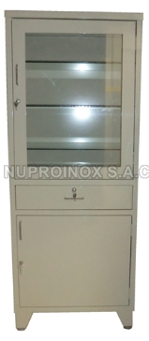

ESPECIFICACIONES TÉCNICAS VITRINA DE ACERO INOXIDABLE PARA INSTRUMENTOS O MATERIAL ESTÉRIL DE UN CUERPO

|  |  |
| --- | --- |
| **CÓDIGO: M-55** | |
| **DENOMINACION DEL EQUIPO : VITRINA DE ACERO INOXIDABLE PARA INSTRUMENTOS O MATERIAL ESTÉRIL DE UN CUERPO** | |
| **REQUERIMIENTOS TECNICOS MINIMOS** | |
| **A** | **PARTES, ACCESORIOS E INSUMOS** |
| A01 | UNA (01) ESTRUCTURA PRINCIPAL |
| A02 | UNA (01) PUERTA SUPERIOR |
| A03 | UN (01) CAJÓN |
| A04 | UNA (01) PUERTA INFERIOR |
| **B** | **CARACTERISTICAS ESPECIFICAS** |
| B01 | ESTRUCTURA PRINCIPAL FABRICADA EN PLANCHA DE ACERO INOXIDABLE AISI 304-28 DE 1. O MM DE ESPESOR COMO MIMMO, CON GABINETE SUPERIOR CON TRES DIVISIONES HORIZONTALES REGULABLES DE VIDRIO TRANSPARENTE DE 6 MM COMO MÍNIMO CON UN CAJÓN. GABINETE INFERIOR CON UNA PUERTA Y TABLERO INTERIOR DIVISOR DE ACERO INOXIDABLE CONTRAPLACADO. CON CUATRO PATAS DE ACERO MOXTDABLE AISI 304-28 REMATADAS EN PATINES REGULADORES DE PVC. |
| B02 | PUERTA SUPERIOR CON MARCO FABRICADO EN PLANCHA DE ACERO INOXIDABLE AISI 304-28 DE 1.0 MM DE ESPESOR COMO MÍNIMO, CON VIDRIO DOBLE DE 4 MM DE ESPESOR COMO MÍNIMO, TRANSPARENTE. CON TIRADOR EN FORMA DE ASA DE ACERO INOXIDABLE SISTEMA DE BISAGRA PARA APERTURA Y SISTEMA DE SEGURIDAD. |
| B03 | CAJON FABRICADO EN PLANCHA DE ACERO INOXIDABLE AISI 304- 28 DE 1.0 MM DE ESPESOR COMO MÍNIMO, DE FÁCIL DESLIZAMIENTO SOBRE CORREDERAS TELESCÓPICAS QUE PERMITAN LA EXTRACCIÓN TOTAL DEL CAJÓN. CON TIRADOR EN FORMA DE ASA DE ACERO INOXIDABLE CON SISTEMA DE SEGURIDAD. |
| B04 | PUERTA INFERIOR FABRICADA EN PLANCHA DE ACERO INOXIDABLE AISI 304-28 DE 1.0 MM DE ESPESOR COMO MIMMO CONTRA PLACADO. CON TIRADOR EN FORMA DE ASA DE ACERO INOXIDABLE AISI 304-28 SISTEMA DE BISAGRA PARA APERTURA Y SISTEMA DE SEGURIDAD. |
| B05 | SISTEMA DE SEGURIDAD BASADO EN CERRADURA DE UN GOLPE EN EL CAJÓN Y CON VARILLAS PERPENDICULARES EN LA PUERTA SUPERIOR E INFERIOR, PARA GARANTIZAR UN CIERRE TOTAL. |
| B06 | SOLDADURA:  TODAS LAS UNIONES SON SOLDADAS ELECTRICAMENTE MEDIANTE SISTEMA DE SOLDADURA TIG O SIMILAR DE TECNOLOGÍA SUPERIOR, QUE ASEGURE EL BUEN ACABADO Y ALTA RESISTENCIA DE LOS MATERIALES. |
| B07 | DIMENSIONES APROXIMADAS:  LARGO TOTAL: 680 MM.  FONDO TOTAL: 450 MM.  ALTURA TOTAL: 1950 MM. |